İDARİ VE MALİ İŞLER DAİRE BAŞKANLIĞI
İDARİ PERSONEL İLETİŞİM BİLGİLERİ

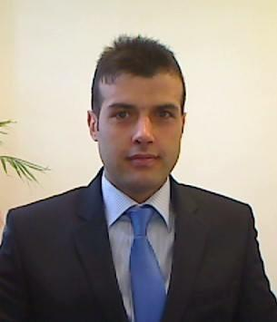
Turgut AKGÜN
Daire Başkanı V.
0348 814 10 86 / 1231
turgutakgun@kilis.edu.tr

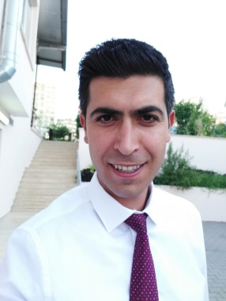
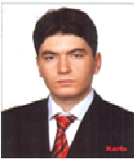

Ahmet CAN Ferhat ŞAKİR
Şube Müdürü Şube Müdür V.
0348 814 10 86 / 1232 0348 814 10 86 / 1233
ahmetcan@kilis.edu.tr ferhatsakir@kilis.edu.tr

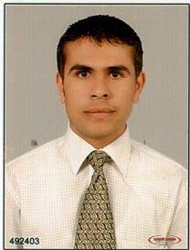
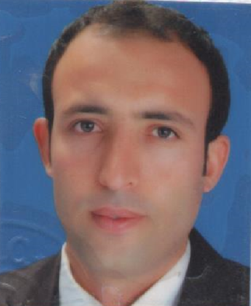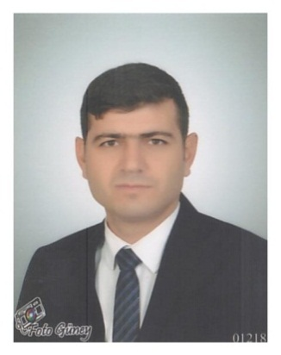
Salih DAĞTEKİN Süleyman DOĞANYILMAZ Salih GÜL
Şef Güvenlik Şefi Bilgisayar İşletmeni
0348 814 26 66 / 1060 0348 814 10 86 / 1235 0348 814 10 86 / 1234
salihdagtekin@kilis.edu.tr suleymandoganyilmaz@kilis.edu.tr salihgul@kilis.edu.tr
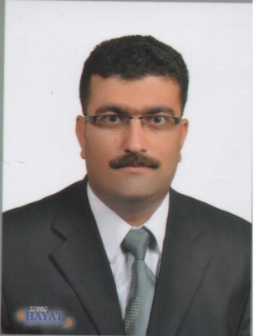
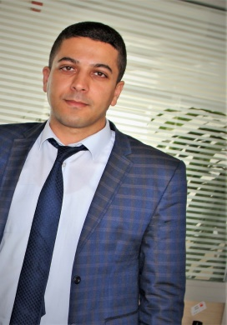
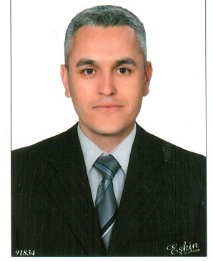
Orhan ERTÜRK Sinan ÇELİK Savaş KARAMAN
Memur Memur Memur
0348 814 10 86 / 1242 0348 814 10 86 / 1237 0348 814 10 86 / 1240
orhanerturk@kilis.edu.tr sinancelik@kilis.edu.tr savaskaraman@kilis.edu.tr
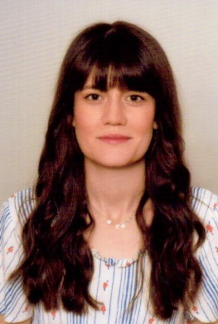
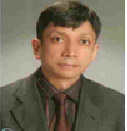
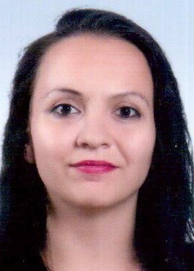

Gülşah KÖKSAL Galip ÜNAL Zeynep DİKİCİ
Memur Memur Memur
0348 814 10 86 / 1238 0348 814 26 66 / 1033 0348 814 10 86 / 1230 gulsahkoksal@kilis.edu.tr matbaa@kilis.edu.tr zeynepdikici@kilis.edu.tr
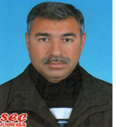
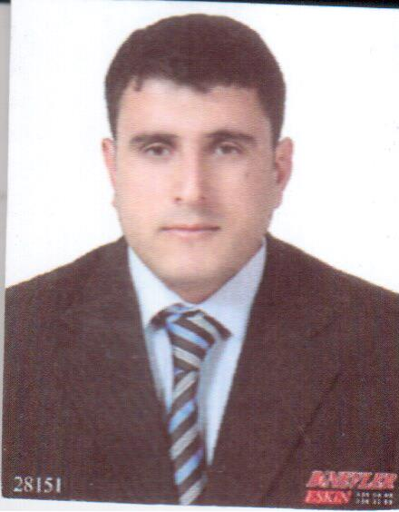

Ali Haydar ESOĞLU M.Burak GÜRSOY Osman ÇELİK
İnşaat Teknikeri Mobilya Teknisyeni Teknisyen Yrd.
0348 814 26 66 / 1171 0348 814 26 66 / 1168 0348 814 26 66 / 1033
ahaydaresoglu@kilis.edu.tr mburakgursoy@kilis.edu.tr matbaa@kilis.edu.tr
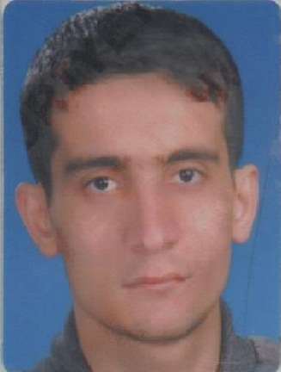
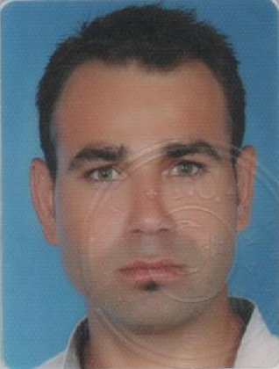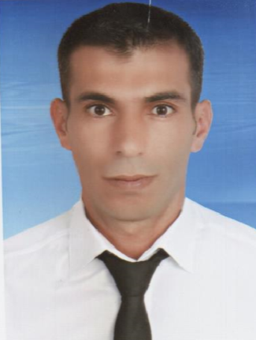
Hüseyin BORAN İlyas KIZILASLAN Cihan ÇAVDAR
Şoför Şoför Şoför
0348 814 26 66 / 1059 0348 814 26 66 / 1059 0348 814 26 66 /1059
hsynboran@kilis.edu.tr ilyaskizilaslan@kilis.edu.tr cihancavdar@kilis.edu.tr

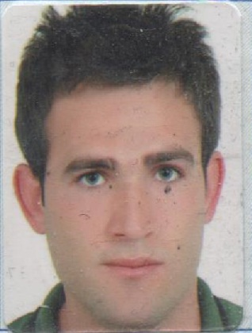
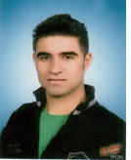 Mehmet Nurullah ÖNEL Halil Rahman İNAN
Şoför Şoför
0348 814 26 66 / 1059 0348 814 26 66 / 1059
mnurullahonel@kilis.edu.tr hrahmaninan@kilis.edu.tr

